Extractions comptables
depuis PHASEO
Mode opératoire



JBA-Soft

Créée par | Bertrand MEDINA | 5juin 2019 | Création de document
Modifié par

Utilisez l’option de menu suivante pour accéder aux extractions
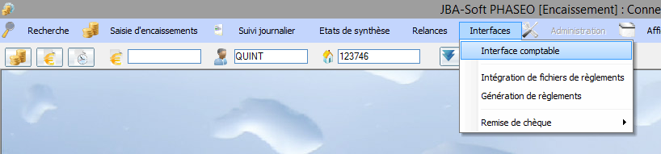
La liste déroulante en haut de la fenêtre permet de choisir le type d’extraction : vente ou règlements.
Les formats proposés dépendent du logiciel de comptabilité interfacé avec PHASEO
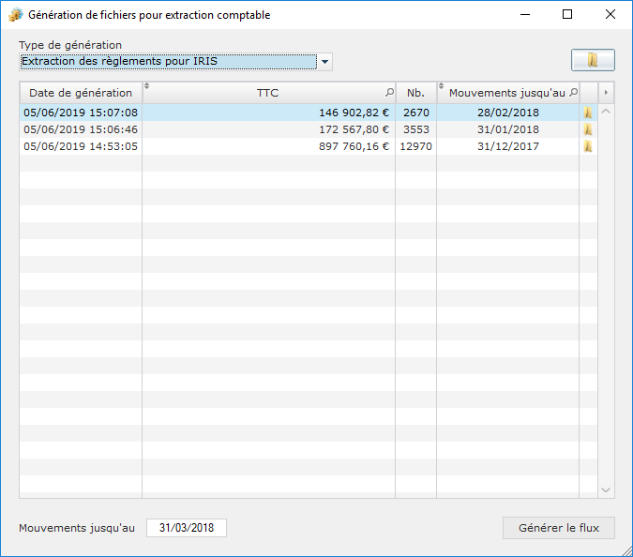

La fenêtre présente les différentes extractions déjà réalisées. La plus récente apparaît en haut de la liste.
La ligne présente le nombre de règlements ou de facture et le montant total correspondant.

Pour générer une nouvelle extraction, vous devez indiquer la date maximum des facture ou des règlements qui vont être extraits.
Par défaut, PHASEO propose une date correspondant à un mois complémentaire par rapport à la dernière extraction réalisée. Vous pouvez changer cette date.
Cliquez ensuite sur le bouton « Générer le flux » en base à droite.
Des messages vous indiquent si le flux est en cours de génération.
A la fin de la génération, les données extraites permettent de constituer un fichier généré sur disque.
Le répertoire contenant le fichier est automatiquement ouvert.
Le répertoire de génération dépend de l’exercice en cours et du type d’extraction effectué.
Le nom du fichier rappelle le type d’extraction et la date maximum utilisée.
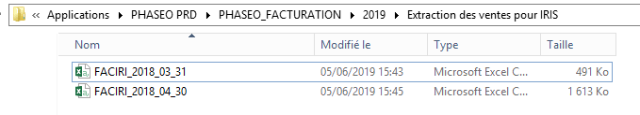

Les agents n’ont pas la possibilité d’annuler la génération d’un flux.
Dans ce cas, il est nécessaire de faire appel à l’équipe support de JBA-Soft.
Par contre, un fichier perdu pour être de nouveau extrait à partir de PHASEO.
Il suffit pour cela de cliquer sur l’icône dossier sur la ligne de déclaration de l’extraction.
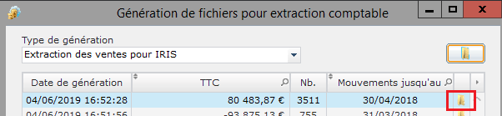

L’icône en haut à droite permet de rouvrir le répertoire contenant la dernière génération effectuée.

